Tisková zpráva | Praha -17. června 2013

Zahraniční hudební experti se sejdou v Praze

Třetí Mezinárodní setkání hudebních profesionálů, které se koná ve dnech 21. - 22. 6. má již potvrzené odborné hosty. Přicestují z Estonska, Izraele a z Anglie. Mezi mluvčími budou také experti z ČR. Hlavním tématem letošního ročníku jsou investice do hudby. Páteční setkání s českými správci autorských práv hostí od 11:00 Café Nona (Národní 4, Praha 1), v sobotu se pak od 14:00 uskuteční v pražském HUBu (Drtinova 10, Praha 5) mezinárodní panelová diskuze.

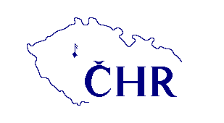
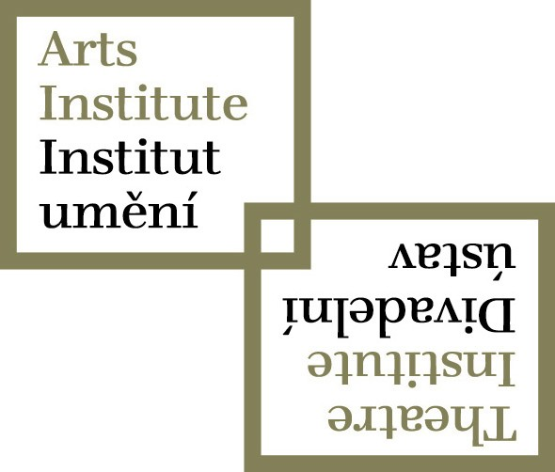
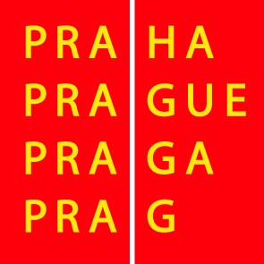


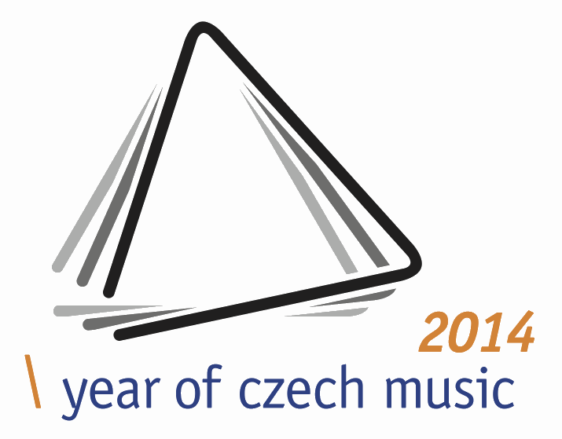

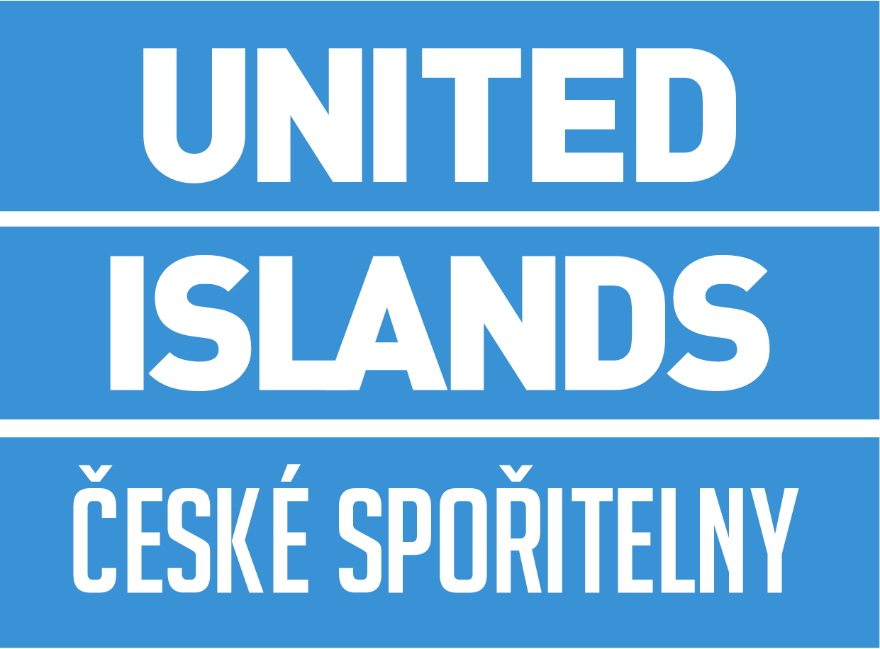
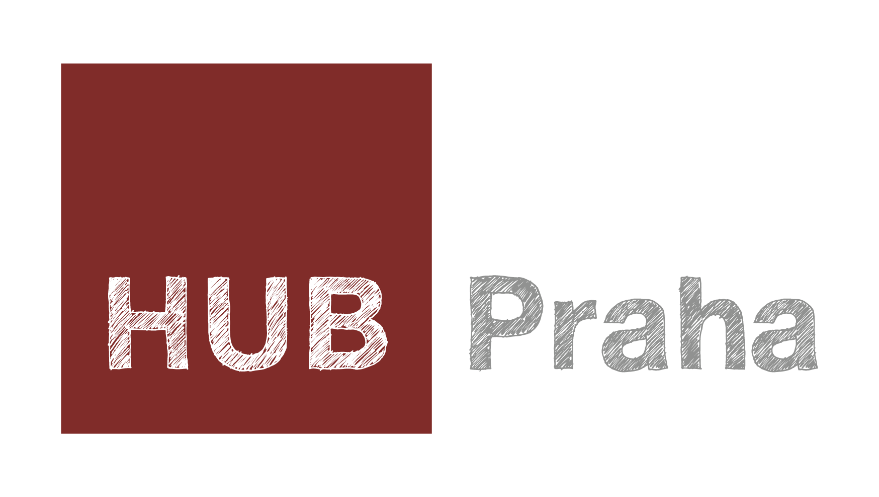

Hlavním cílem každoročního mezinárodního odborného setkání hudebních profesionálů, které vzniklo v roce 2011, je uvedení do obsáhlé problematiky hudebního sektoru v mezinárodním měřítku. To znamená předání zkušeností, navázání nových profesionálních vztahů, seznámení se strukturami na úrovni EU a vzájemné sdílení těchto znalostí. Každý rok je zaměřen na jiné aktuální téma, které v daném roce akcentuje nebo konfrontuje situaci a stav české moderní hudby a tvorby. V roce 2013 se konference dotkne otázek financování a investic v hudebním sektoru a bude se zabývat souvisejícími problémy se snahou formulovat jejich řešení.

„Podpoře živé kultury v České republice se nevěnuje dostatečná pozornost a to navzdory potenciálním společenským i ekonomickým ziskům. Na poli institucionalizované kultury chybí koncepční a dlouhodobá vize, která by se stala azimutem na cestě ke kulturnější zemi, která umí nejen své kulturní dědictví, ale i současnost, prezentovat okolnímu světu,“ říká Jaroslav Raušer z Institutu moderní hudby.

Program setkání je rozložen do dvou dnů:

Pátek je věnován zejména tuzemským profesionálům, kteří mají možnost se osobně setkat s hlavními představiteli organizací spravující autorská práva a hovořit s nimi o zvolené problematice. Jednací jazyk je čeština. Mezi hosty letošního roku jsou: Petra Žikovská, ředitelka a odbornice na hudební právo, ČNS IFPI, Martin Mařan, generální ředitel, Intergram, Roman Strejček, předseda představenstva, OSA o.s., Jiří Vondráček, předseda, SAI o.s.

Mezinárodní hosté a odborníci v hudební sféře, kteří se specializují nebo mají vliv na rozpočtování a investice v hudební sféře (vládní i nevládní) představí v sobotní panelové diskusi svůj koncept a budou sdílet své zkušenosti v oboru ze své pozice jak v panelové diskusi tak u kulatých stolů. Jednacím jazykem je tento den angličtina. Pozvání v letošním roce přijali:

šéfka The Baltic Scene a manažerka kapely Tendofold Rabbit Natalie Mets z Estonska. Hovořit bude o soukromém financování hudby.

Jeremy Hulsh z Izraele se jako zakladatel a ředitel izraelské Music Export Office podělí o své zkušenosti z hudebního vývozu a poradí umělcům, jak je možné uspět na zahraničních trzích.

Jak funguje britský systém financování hudby se pokusí objasnit Gail Cooke z Anglie. Gail se pohybuje v soukromém hudebním sektoru již 25 let. Specializuje se na marketing, promotion a management hudebních projektů a festivalů.

Českou republiku zastoupí Lenka Dohnalová z Institutu umění, tajemnice České hudební rady a autorka řady odborných hudebních publikací a Jaroslav Raušer, bývalý šéf Paláce Akropolis a předseda Institutu moderní hudby.

Registrace je zdarma a je podmíněna pouze zasláním písemné přihlášky elektronicky na adresu info@instituthudby.org a působností participatna v hudební oblasti. Kapacita je omezena na 50 osob, v případě pátečních individuálních setkání dle daných dispozic hostů v rozpisu.

Konferenci pořádá Institut moderní hudby o.s., festival United Islands České spořitelny 2013 ve spolupráci s Českou hudební radou a Institutem umění, Českými centry, OSA a Svazem autorů a interpretů. Hlavním partnerem setkání je Hlavní město Praha.

PROGRAM

3. Mezinárodní setkání hudebních profesionálů - 21. 6. & 22. 6. 2013

Pátek 21.6. - česká sekce, oficiální jazyk čeština
11:00 - 16:00 hod, Café Nona, Národní 4, Praha 1, www.cafenona.cz
Individuální setkání se zástupci správců autorských práv (OSA, IFPI, Intergram, SAI)
Nutno rezervovat přesný čas dle registračního formuláře s vybraným hostem: Petra Žikovská, ředitelka, odbornice na hudební právo, ČNS IFPI, Martin Mařan, generální ředitel, Intergram, Roman Strejček, předseda představenstva, OSA o.s., Jiří Vondráček, předseda, SAI o.s.

Sobota 22.6. - mezinárodní sekce, oficiální jazyk angličtina
14 :00 - 17:00, HUB Praha, Drtinova 10, Praha 5, http://prague.the-hub.net/
Panelová diskuze a kulaté stoly s odborníky v hudební sféře
Mezinárodní hosté (Natalie Mets, Jeremy Hulsh, Gail Cooke, Lenka Dohnalová, Jaroslav Raušer), kteří se specializují nebo mají vliv na rozpočtování a investice v hudební sféře (vládní i nevládní) představí v panelové diskusi svůj koncept a budou sdílet své zkušenosti (60 min). Poté následuje diskuze u kulatých stolů. Každý z hostů utvoří vlastní skupinu, ve které se budou projednávat specifická témata navžená hosty i účastníky (90 min). Účastníci sobotního setkání získávají backstage&VIP pass na festival United Islands České spořitelny a DVD kompilaci Czech Music Video od Institutu moderní hudby. Hosté budou oznámeni dodatečně.

Kontaktní osoby pro tisk:
Jana Tomášková, jana@iam.cz, 602 255 961
Jaroslav Raušer, jr@moveticket.cz, 776 718 888

Více na:

www.instituthudby.org
www.unitedislands.cz
www.culturenet.cz
www.czechcenters.cz
www.osa.cz
www.chr.nipax.cz
www.sai.cz
www.praha.eu
prague.the-hub.net

www.facebook.com/institutmodernihudby
www.facebook.com/events/168140726678150/
www.facebook.com/pages/UNITED-ISLANDS/109392315750394?ref=ts&fref=ts

